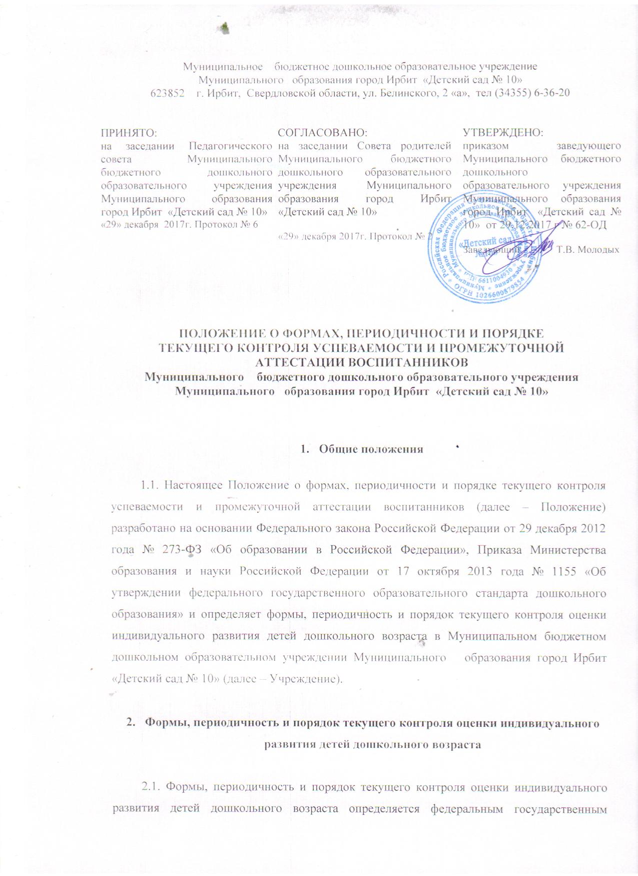
образовательным стандартом дошкольного образования и образовательной программой дошкольного образования.
2.2. Требования к результатам освоения образовательной программы дошкольного образования представлены в виде целевых ориентиров дошкольного образования, которые представляют собой социально-нормативные возрастные характеристики возможных достижений ребенка на этапе завершения уровня дошкольного образования. Специфика дошкольного детства (гибкость, пластичность развития ребенка, высокий разброс вариантов его развития, непосредственность и произвольность), а также системные особенности дошкольного образования (необязательность уровня дошкольного образования в Российской Федерации, отсутствие возможности вменения ребенку какой-либо ответственности за результат) делают неправомерными требования от ребенка дошкольного возраста конкретных образовательных достижений и обусловливают необходимость определения результатов освоения образовательной программы в виде целевых ориентиров.
2.3. Целевые ориентиры дошкольного образования определяются независимо от форм реализации Программы, а также от ее характера, особенностей развития детей и Учреждения, реализующего Программу.
2.4. Целевые ориентиры не подлежат непосредственной оценке, в том числе в виде педагогической диагностики (мониторинга), и не являются основанием для их формального сравнения с реальными достижениями детей. Они не являются основой объективной оценки соответствия установленным требованиям образовательной деятельности и подготовки детей. Освоение Программы не сопровождается проведением промежуточных аттестаций и итоговой аттестации воспитанников.
2.5. При реализации образовательной программы дошкольного образования в Учреждении проводится оценка индивидуального развития детей. Такая оценка производится педагогическим работником в рамках педагогической диагностики (оценки индивидуального развития детей дошкольного возраста, связанной с оценкой эффективности педагогических действий и лежащей в основе их дальнейшего планирования).
2.6. Результаты педагогической диагностики (мониторинга) могут использоваться исключительно для решения следующих образовательных задач:
2.6.1. индивидуализации образования (в том числе поддержки ребенка, построения его образовательной траектории или профессиональной коррекции особенностей его развития);
2.6.2. оптимизации работы с группой детей.
2.7. При необходимости используется психологическая диагностика развития детей (выявление и изучение индивидуально-психологических особенностей детей), которую проводит квалифицированный специалист (педагог-психолог).
2.8. Участие ребенка в психологической диагностике допускается только с согласия его родителей (законных представителей).
2.9. Результаты психологической диагностики могут использоваться для решения задач психологического сопровождения и проведения квалифицированной коррекции развития детей.

